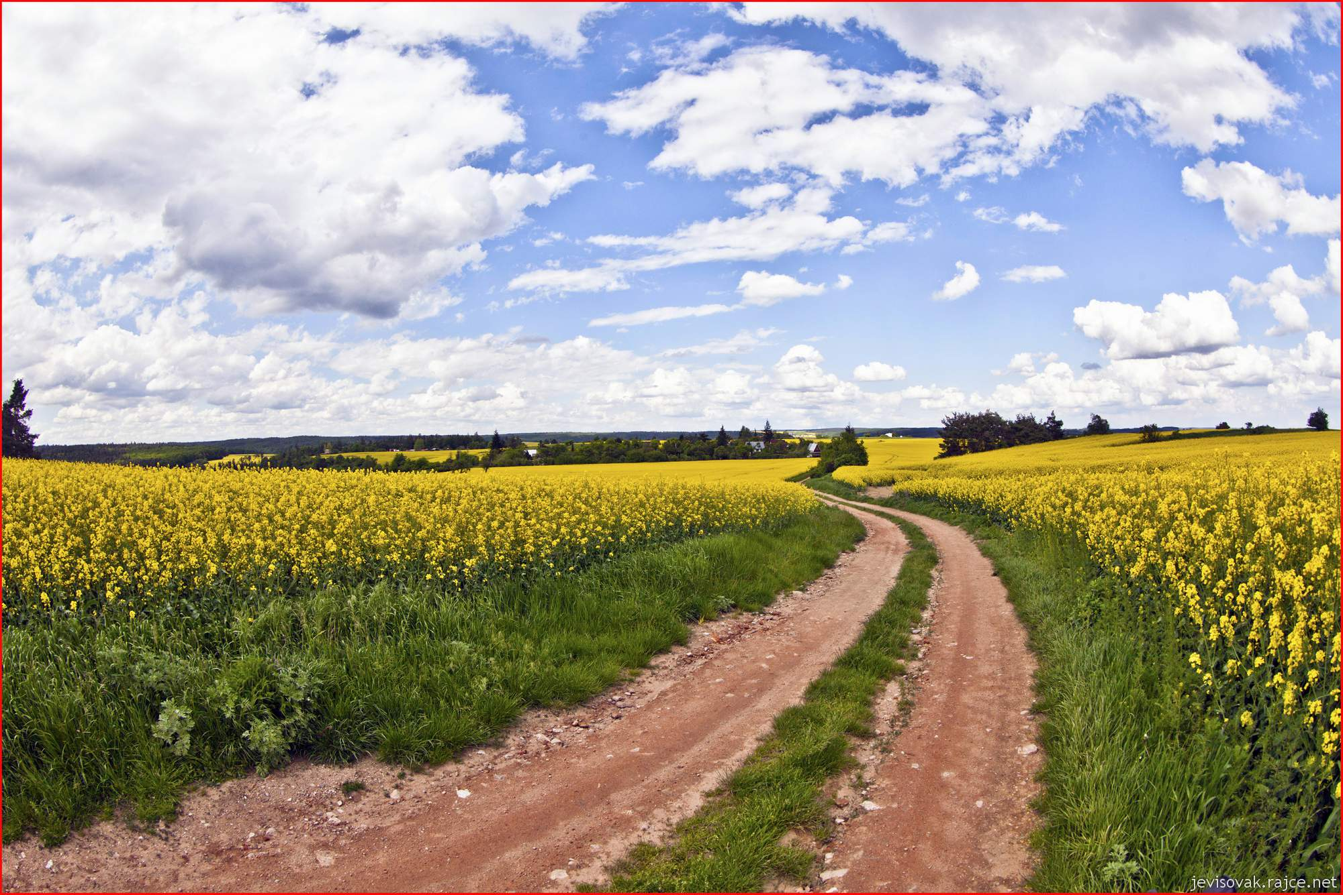
CESTOU MILOSRDENSTVÍ

Setkání děvčat od 7 do 12 let
v Hoješíně u Seče 27.5. – 29.5.2016
Vede otec Pavel Rousek
Začínáme v pátek 27.5. mší svatou v 18:00 hod
Prožijeme spoustu krásných setkání ... putování... her... sdílení
Proto si sebou vezměte spacák, teplé oblečení, přezůvky, pevnou obuv
Končíme v neděli 29.5. ve 13:00 hod
Cena dobrovolný příspěvek
Hlásit se můžeš do 10.5. u sestry Gratie /733 755 824/ nebo hojesin.osf@seznam.cz/

